**LAPORAN PRAKTIKUM PEMROGRAMAN BEORIENTASI OBJEK**

“Tugas pratikum 7 Nested Classes ”

**Kelas A**



Oleh:

Nama : Mochammad Fadhila Putra

NPM : 4523210063

Kelas : A

Dosen:

Adi Wahyu Pribadi , S.Si., M.Kom

**S1-Teknik Informatika**

**Fakultas Teknik Universitas Pancasila**

**2024/2025**

**Latihan 1**

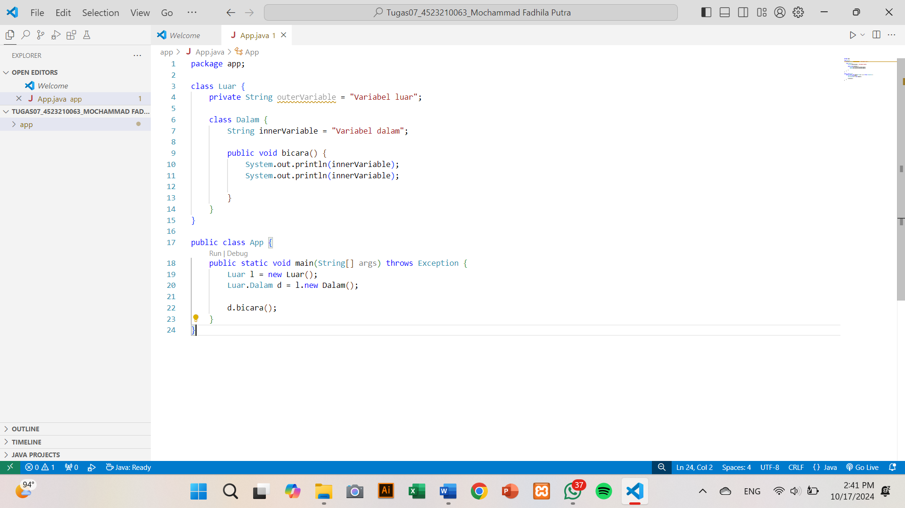

Class luar ini adalah outer class yang memiliki variabel bernama outerVariable, yang diset ke nilai Variable luar, variabel ini tidak digunakan di dalam kode class ini hanya dideklarasikan. Class dalam ini fungsi utama dari inner class ini adalah untuk memberikan akses ke variabel inner variable melalui metode bicara.

**Latihan 2**

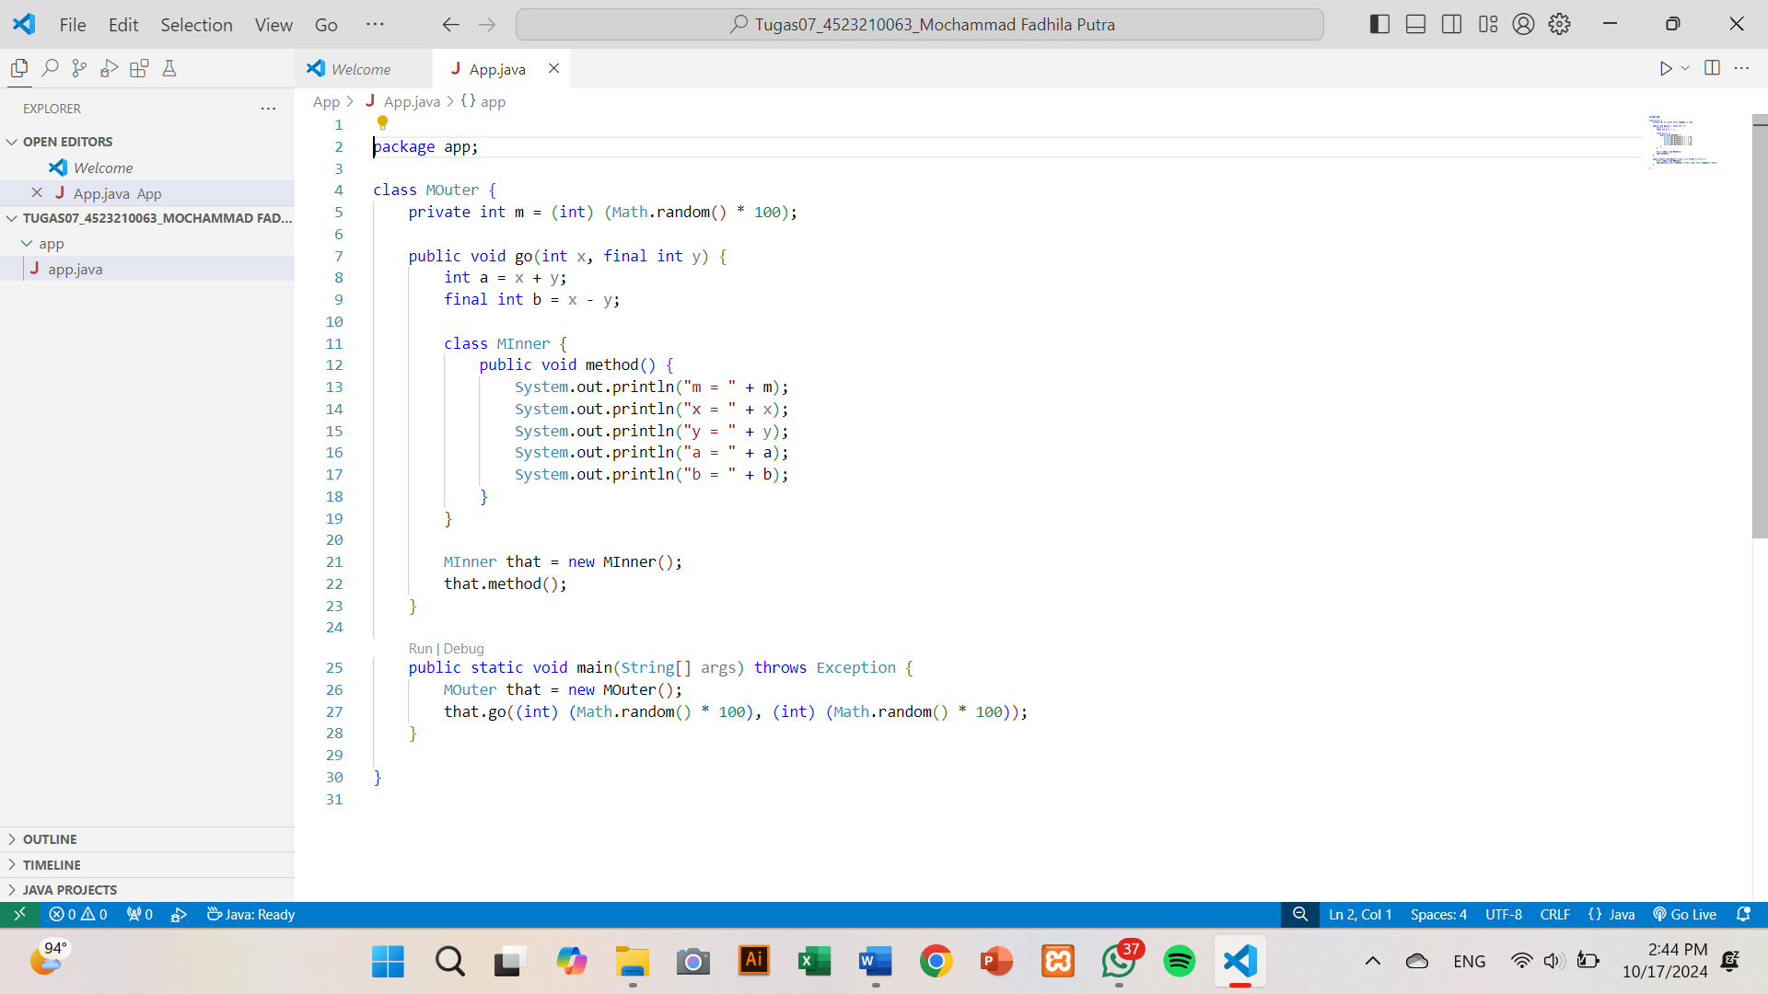

Program ini menunjukkan cara menggunakan inner class lokal dalam sebuah method, serta cara memanfaatkan inner class untuk mengakses variabel dari outer class dan method lokal.

**Latihan 3**

Kelebihan inner class

* Inner class dapat mengakses anggota field dan method dari outer class, termasuk yang bersifat private.
* Inner class ini memungkinkan pengelompokan logis kode yang erat kaitannya, sehingga kode lebih terorganisasi.
* Mengelompokan kode yang hanya relavan untuk kelas luar menjaga keteraturan.

Kelemahan inner class

* Jika inner class digunakan secara berlebihan atau tidak tepat, hal ini dapat menambah kompleksitas dan membuat kode sulit dipahami.
* Kurang Fleksibel.
* Beban Tambahan pada Pemahaman ode.
* Inner class erat kaitannya dengan outer class, merek tidak mudah digunakan kembali dalam konteks lain.

**Latihan 4**

**Penjelasan hasil run**



Kode ini menunjukkan inner class dalam dapat mengakses atribut dari outer class luar, dan bagaimana outer class membuat instance dari inner class.

**Penjelasan hasil run**

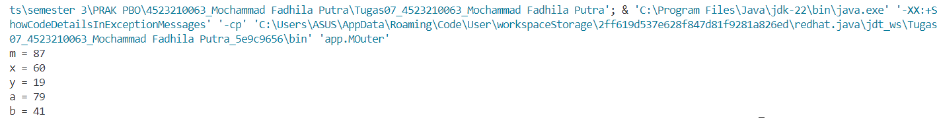

Output ini menunjukkan hasil dari penghitungan nilai acak yang dilakukan di dalam method go dan dicetak oleh inner class lokal minner.